**1、滤波实验**

**1实验简介**

线性滤波与非线性滤波

**2实验目的**

1. 理解线性滤波与非线性滤波的本质
2. 掌握常见的图像增强/去噪方法
3. 对比图像处理前后的效果

**3实验要求**

本次试验后，要求学生能

1. 掌握滤波的基本思想及原理
2. 掌握增强、去噪等应用的原理及编程实现方法
3. 尝试运行双边滤波、引导滤波、侧窗滤波的代码，并观察效果

**4实验原理**

图像滤波，指在尽量保留图像细节特征的条件下对目标图像的噪声进行抑制。滤波是图像预处理中不可缺少的操作，其处理效果的好坏将直接影响到后续图像处理和分析的有效性和可靠性。线性滤波器中，每个像素的输出值是一些输入像素的加权和，其易于构造，且可从频率响应角度来进行分析。高斯滤波就是对整幅图像进行加权平均的过程。每个像素点的值，都由其本身和邻域内的其它像素值的加权平均得到。高斯滤波的详细操作是：用一个模板（或称卷积、掩模）扫描图像中的每个像素。用模板确定的邻域内像素的加权平均灰度值替代模板中心像素点的值。

虽然线性滤波器易于构造且计算效率高，但有些情况下，使用邻域像素的非线性滤波效果更好。例如，若图像具有椒盐噪声而非高斯噪声，此时对图像高斯滤波并不会去除噪声像素，只是把噪声转换为更为柔和但仍然可见的颗粒。常用的非线性滤波主要有中值滤波、双边滤波、引导滤波以及侧窗滤波。相较于线性滤波，非线性滤波在应对非线性噪声上具有一定优势。

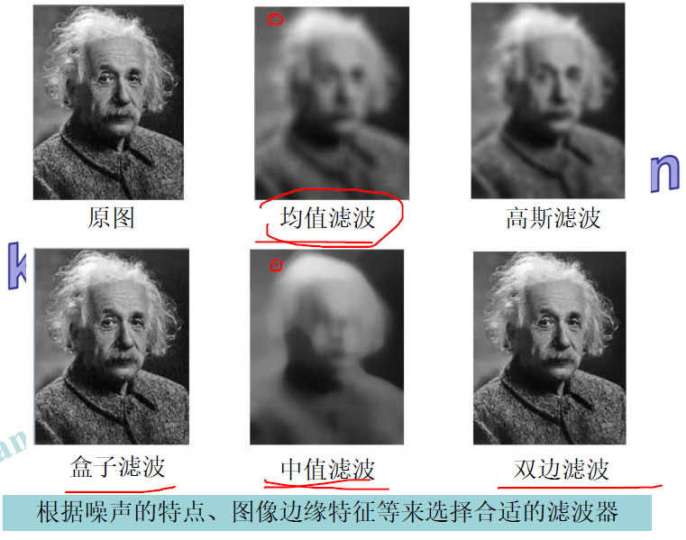

图1 几种滤波效果对比

**5实验内容**

（1）图像加噪声

所给代码为高斯噪声（Matlab和Python），sy1

**A）采用其它噪声（椒盐噪声、随机噪声、泊松噪声等）**

**B）改变模型参数，并作对比**

<https://ww2.mathworks.cn/help/images/ref/imnoise.html>

（2）图像滤波

所给代码为一些滤波方法，如Sobel滤波、高斯滤波等，sy2

**尝试改变算法参数，并作对比**

（3）图像去噪

所给代码为双边滤波（Matlab和Python），sy3

尝试

**A）读入给定的热红外图像，完成图像灰度化；**

**B）对步骤A）中的灰色图像加噪，并采用不同的方法对不同的加噪图像进行去噪处理，以提升图像质量；（可以附上滤波前后的直方图）**

（4）图像增强

引导滤波与侧窗滤波，均具有“保边去噪”的效果，可被用于在图像增强、去雾等领域。

所给代码为：

引导滤波（链接：<http://kaiminghe.com/eccv10/index.html>）

加权引导滤波（<https://github.com/Luxiush/Weighted-Guided-Image-Filter>）

侧窗滤波（<https://github.com/YuanhaoGong/SideWindowFilter>）

实验报告内容为：

基于课堂实验，针对自选图像，采用不同滤波方法对图像进行滤波处理，通过改变参数，并作对比，进而完善实验报告。报告中尽量详尽的写出不同方法的对比，以及统一方法不同参数的对比。

钱琨

kqian@jiangnan.edu.cn

20230224